**4. školská písomná práca pre 6. ročník Skupina A.**

**1.** **Napíš, či je veta pravdivá alebo nie.**

a) Os uhla rozdelí priamy uhol na 2 pravé uhly. b) Vrcholové uhly majú spolu 180°.

c) Susedný uhol k tupému uhlu je ostrý. d) Ramená priameho uhla sú na seba kolmé.

e) Pravý uhol meria 180°. f) Vrcholový uhol k ostrému uhlu je tupý uhol.

**2.** **Zostroj uhol** α =120°, β =48°. **Narysuj** a) α + β = b) α – β = c) 2. β= d) α:2=

**3.** Urči veľkosti vyznačených uhlov, **aj odôvodni.**

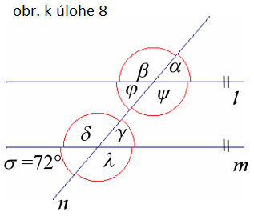

**4.** Koľkými spôsobmi môžeš usporiadať do štvorice čísla 1, 2, 3 a 4 tak, aby číslo 3 bolo vždy na prvom mieste? **Vypíš všetky možnosti**.

**5.** Priatelia Edo, Martin, Karol, Juraj a Adam sa stretli po dlhej dobe**. Vypíš všetky podania rúk pri stretnutí tejto pätice priateľov, ak si podá ruku každý s každým.**

**6.** **Koľko je možnosti** umiestnenia na medailových pozíciách na Majstrovstvách Slovenska v letnom biatlone žiakov, ak sa ich zúčastnilo 12 žiakov?

**4. školská písomná práca pre 6. ročník Skupina B**

**1.** **Napíš, či je veta pravdivá alebo nie.**

a) Uhly v každom trojuholníku majú spolu 180°. b) Os uhla rozdelí tupý uhol na 2 ostré.

c) Susedný uhol k ostrému uhlu je ostrý. d) Susedné uhly majú spolu 180°.

e) Ramená pravého uhla sú na seba kolmé. f) Priamy uhol meria 180°.

**2.** **Zostroj uhol** α =105°, β =60°. **Narysuj** a) α + β = b) α – β = c) 2. β= d) α:2=

**3.** Urči veľkosti vyznačených uhlov, **aj odôvodni**.

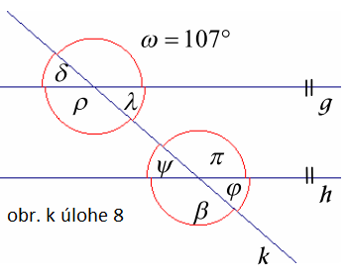

**4.** Koľkými spôsobmi môžeš usporiadať do štvorice čísla 1, 2, 3 a 4 tak, aby číslo 4 bolo vždy na poslednom mieste? **Vypíš všetky možnosti.**

**5.** Na oslave narodenín sa zišlo 5 dievčat - Aneta, Eva, Lucia, Mária a Kristína. **Vypíš všetky štrngnutia, ak si džúsom štrngla každá s každou?**

**6.** **Koľko je možnosti** umiestnenia na medailových pozíciách na Majstrovstvách sveta v letnom biatlone žiakov, ak sa ich zúčastnilo 15 žiakov?